Завтрак  Банан  Груша  Вермишель на молоке  Бутерброд с джемом  Какао с молоком  Сок  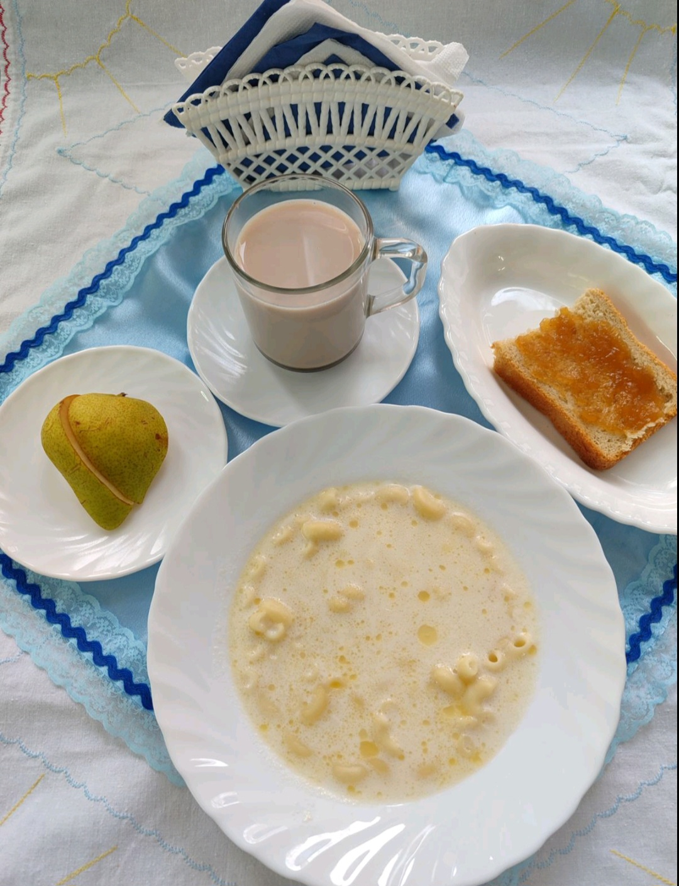 | Обед  Икра овощная сборная  Суп крестьянский с пшеном  Картофельное пюре  Суфле мясное (мясо-филе)  Соус красный основной  Компот из апельсинов, сухофруктов, чернослива  Хлеб столичный  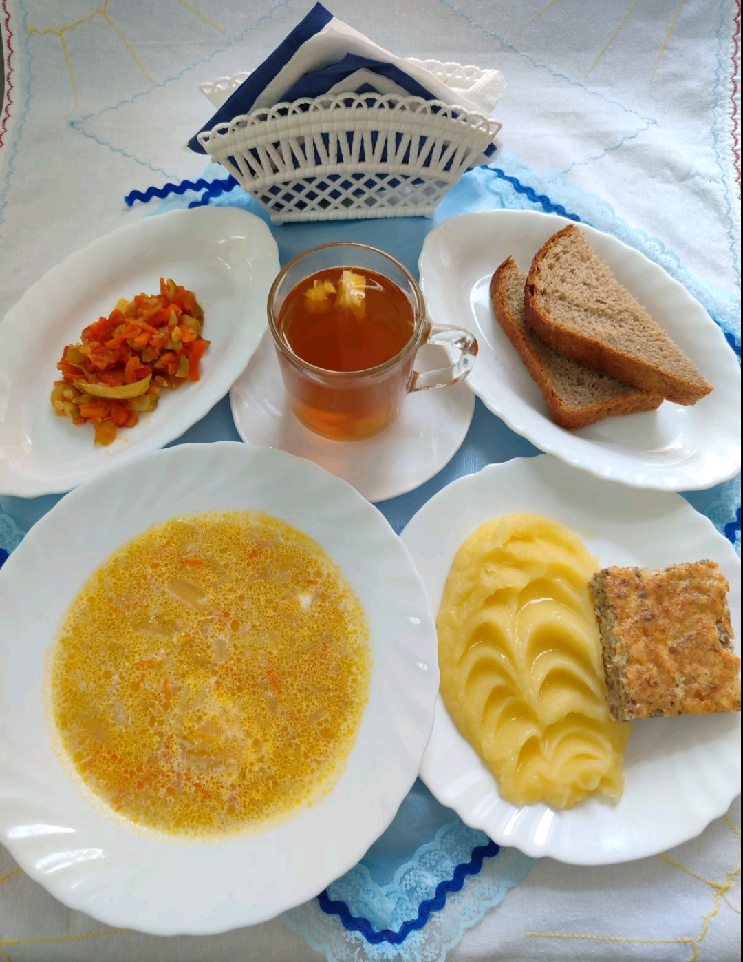
Полдник  Йогурт  Печенье Кокосовое  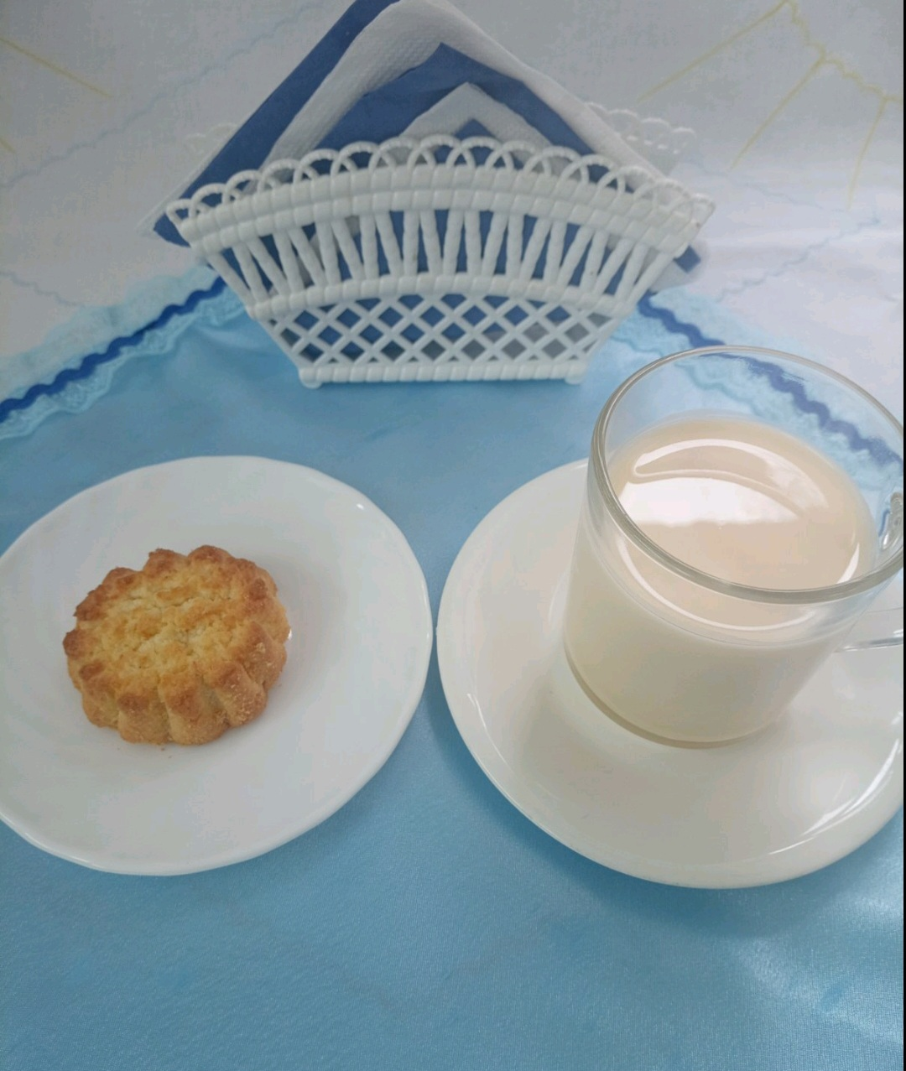 | Ужин  Винегрет  Расстегай с рыбой  Чай сладкий  Хлеб пшеничный  